**通惠期货研究发展中心**

**核心观点：甲醇冲高风险累积**

**甲醇周报 2017年8月28日**

**联系人：陈绍阳**

**联系方式：021*68864418**

**一、本周市场表现**

本周甲醇继续走强，延续上涨趋势。1801合约开盘2693，周最高2778，最低2668，收盘2758，较上周涨64点。成交395.2万手，增84.8万手，持仓56.2万手，增1.6万手。

|  |  |  |
| --- | --- | --- |
|  | 本周 | 上周 |
| 开盘 | 2693 | 2635 |
| 最高 | 2778 | 2709 |
| 最低 | 2668 | 2572 |
| 收盘 | 2758 | 2694 |
| 成交量 | 395.2万 | 310.4万 |
| 持仓量 | 56.2万 | 54.6万 |

郑醇主力K线

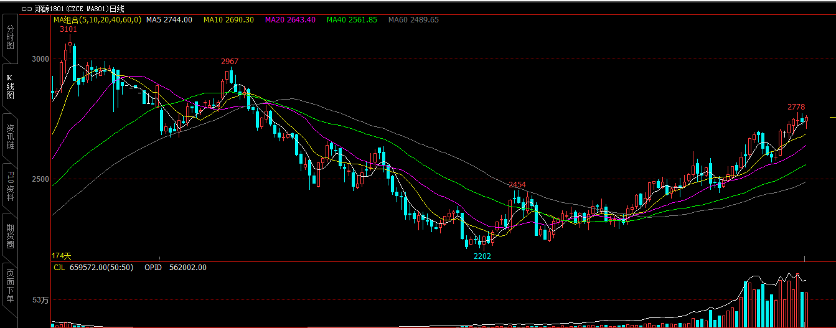

数据来源：文华财经，通惠期货研发部

**二、上游原料**

Brent原油：

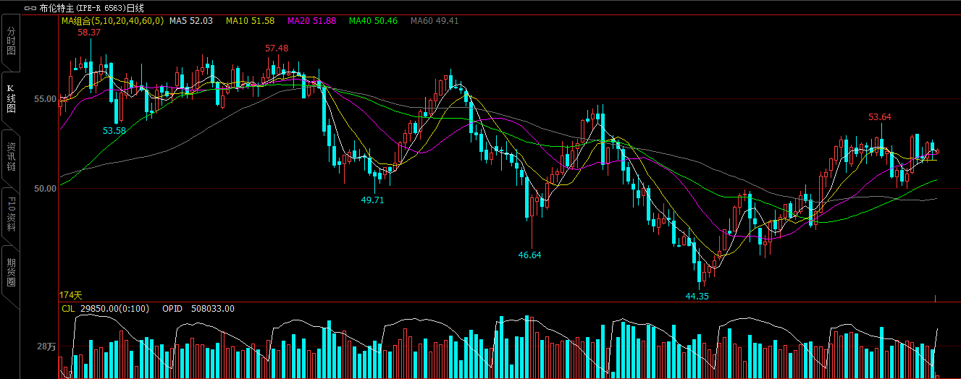

数据来源：文华财经，通惠期货研发部

本周原油整体来看震荡较大，并未显现明显的单边行情。最高触及48.91美元/桶，最低下探46.78美元/桶。一方面，多头在静待减产技术委员会会议后并未获得任何信心，市场正在评估俄罗斯会议上关于加大减产执行的可操作性；另一方面，夏季用油高峰接近尾声，多头正抓住库存继续下降的救命稻草在苦苦挣扎，但API和EIA关于汽油库存的截然相反加剧了市场的波动性。此外，美国原油产量的不断攀升也正在给油市蒙阴。总之，市场的不确定性加剧了油价的波动，而很难形成单边态势。

动力煤：

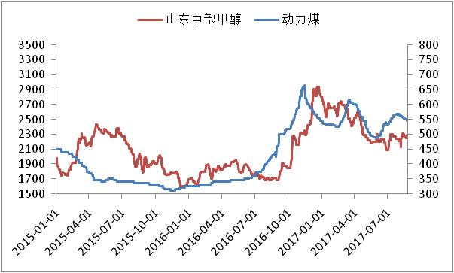

数据来源：Wind，通惠期货研发部

近期动力煤行情高位震荡，原料端对甲醇的支撑力度较强。

**三、国内甲醇现货市场**

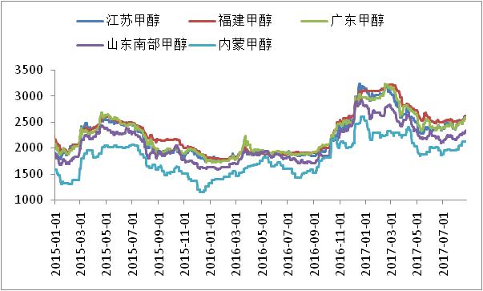

数据来源：wind,通惠期货研发部

本周，沿海甲醇市场全面推涨。周初随着期货价格不断拉高，另外场内部分中间商多反映远月进口货源略显紧俏，少数中间商有惜售情绪，大多拉高排货，有货者价格迅速涨至2590-2600元/吨，但由于下游整体心态谨慎，投机交易居多，刚需采买有限，周内整体出货放量并不明显。周后期期货价格高位震荡，业者大多以远月纸货成交以及换货为主，买方对高价稍显顾虑，高端成交重心微幅回调。江苏本周均价在2591元/吨，环比上涨3.91%；华南均价在2562元/吨，环比上涨2.91%。

本周，内地甲醇市场稳中有升。西北地区价格稳定，多数货源供给烯烃，少数排库遇阻。关中地区周初稳价观望，因华东港口套利窗口打开，多数货源流转华东。山东地区止跌反弹，中北部弱势整理，下游多以消耗库存为主，交投稀少；周内受期货上涨带动，鲁南部分厂家持续上涨，下游需求仍无改善，周内交投稀少。河南地区受港口上涨影响，周内厂家新老合同走货顺利，部分贸易商随行顺利甩货。河北地区小幅上涨，下游多以消耗库存为主，周内整体买气一般，心态多观望。山东市场均价为2282元/吨，环比下跌0.31%，内蒙市场均价为2070元/吨，环比上涨0.63%。

|  |  |  |
| --- | --- | --- |
|  | 本周五 | 上周五 |
| 江苏 | 2610 | 2560 |
| 福建 | 2605 | 2535 |
| 广东 | 2580 | 2530 |
| 山东南 | 2335 | 2285 |
| 内蒙古 | 2120 | 2120 |

区域价差：

从区域价差以及基差情况来看，江苏山东价差已经到了200元以上，江苏内蒙价差也逐渐拉开，套利窗口打开，后期内地货源对港口可能产生冲击。从基差情况来看，主力换月，现货对远月贴水。

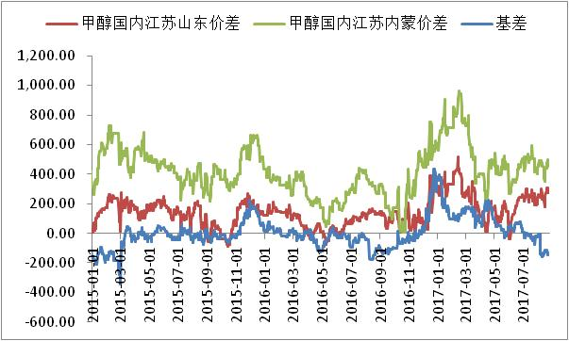

数据来源：wind，通惠期货研发部

**四、港口库存数据**

|  |  |  |
| --- | --- | --- |
| 单位：万吨 | 本周 | 上周 |
| 江苏 | 50.4 | 50.22 |
| 华南 | 12.2 | 11.7 |
| 浙江 | 17.48 | 18.52 |
| 总计 | 80.08 | 80.44 |

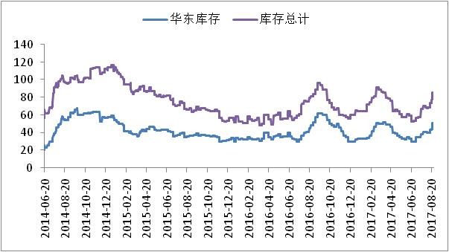

数据来源：wind，通惠期货研发部

本周，江苏甲醇库存在50.40万吨（不加连云港地区库存），较上周略有走高0.18万吨，涨幅在0.36%。其中，太仓地区库存缩减至13.70万吨，张家港地区库存积极走高至13.50万吨，江阴地区库存在2万吨附近，常州地区库存基本持稳在6.90万吨，南通地区库存走高至4.80万吨，南京地区库存同样积极下降。受到回头车难寻影响，周内河南、关中等地货源汽运发往常州、南京等地货源迟滞。而太仓、泰州等地库区甲醇库容紧张，除固定（进口船货）提前订罐以外，月底少量进口船期改港卸货情况存在。除去投机套保以及补空交货拿货以外，下游拿货行为明显稀疏，抵触高价采买港口现货。本周太仓地区整体发货量较上周继续缩减，据不完全统计，太仓区域本周平均一天提货量在1150-1250吨（太仓区域上周平均一天提货量在1435.50-1571吨）。整体江苏可流通货源在4.80万吨。

**五、外盘甲醇**

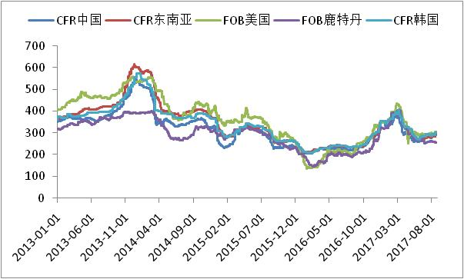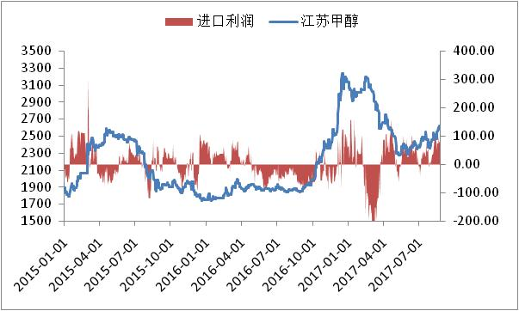

数据来源：wind,通惠期货研发部

外盘方面，本周甲醇外盘继续抬阶而上。周初港口买家递盘仍在上推，周初买家公式价递盘在+2.5%-3.5%（9月份到港的非伊朗船货），少数有货者9月份到港的进口船货报盘在+3.8%-4%，周初少数9月份到港中东非伊朗船货固定价报盘在318-320美元/吨，周初少数9月中旬到港的中东非伊朗船货成交在309美元/吨（5000吨），周初仍有少数9月份到港的进口船货听闻成交在298美元/吨。基于期现货对冲等等需求支撑，场内买盘仍显积极，周二至周中港口买家递盘增多。买家固定价递盘继续拉高至312-314美元/吨，买家公式价递盘在+3%-3.5%，但9月份到港的进口船货可售货源仍旧紧缺，周中听闻少数9月份到港的中东非伊朗船货成交在312-313美元/吨（5000吨），但这单买卖双方仍需要核实。

|  |  |  |
| --- | --- | --- |
|  | 本周 | 上周 |
| CFR中国 | 300 | 293 |
| CFR东南亚 | 302 | 292 |
| FOB美国 | 304 | 304 |
| FOB鹿特丹（欧元/吨） | 257 | 255 |

区域价差：

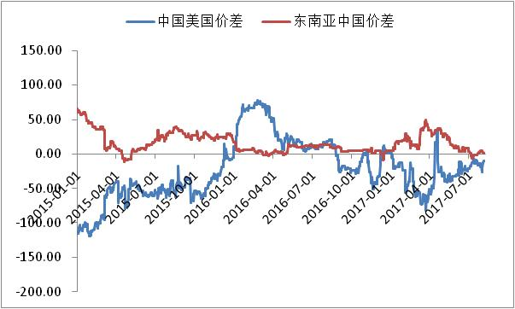

数据来源：wind，通惠期货研发部

本周中美甲醇价差在继续低位徘徊，套利窗口还未打开。

**六、开工率**

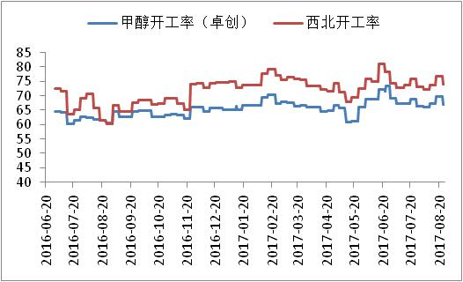

数据来源：卓创资讯,通惠期货研发部

本周，国内甲醇整体装置开工负荷为67.80%，环比下跌2.83%；西北地区的开工74.09%，环比下跌3.56%。本周内西北地区由于部分煤制烯烃甲醇装置因原料煤供应紧缺停车，加之部分装置临时停车，导致西北地区开工率大幅下滑，另外山东、江苏地区部分甲醇装置降负运行，导致总体国内开工率大幅下滑。

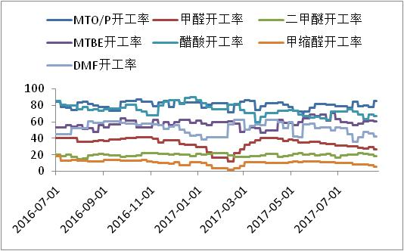

数据来源：卓创资讯,通惠期货研发部

本周国内煤（甲醇）制烯烃装置平均开工率在79.62%，较上周下降5.57 个百分点。本周期内，国内CTO/MTO 装置整体开工率有一定下降，主要是因为神华新疆烯烃装置因原料煤供应紧缺停车，拉低国内CTO/MTO 整体开工率； 但中天合创而且MTO 装置投产，且宁波富德和江苏盛虹继续提负荷，其余装置运行基本稳定。

|  |  |  |  |  |  |  |
| --- | --- | --- | --- | --- | --- | --- |
|  | 甲醛 | 二甲醚 | MTBE | 醋酸 | 甲缩醛 | DMF |
| 本周 | 26.21 | 17.81 | 50.65 | 73.22 | 4.46 | 33.86 |
| 上周 | 26.7 | 18.46 | 60.64 | 66.81 | 5.47 | 42 |

数据来源：卓创资讯,通惠期货研发部

**七、下游价格变化情况**

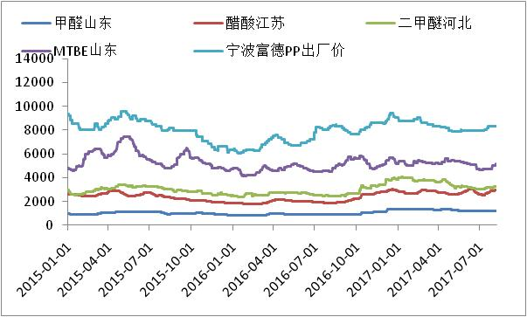

数据来源：wind,通惠期货研发部

本周，国内二甲醚市场呈上行态势，区域间价差收窄。上周五至周末，在部分区域终端补货带动下，河南其周边市场止跌反弹，且前期价格处低位，供方挺价心态坚挺，成交重心宽幅上行，而河北及山东地区价格相对高位， 守稳观望。周中，行业开工始终维持低位，下游受买涨不买跌心态支撑买兴积极，工厂走货顺畅，各市场报盘均继续窄幅上行，但随着价格的推高及终端补货热情理性回归，周后期涨势收敛。截止到本周四，二甲醚均价在3419.18 元/吨，较之上周环比上涨1.57%。

本周国内甲醛市场区域表现明显，多地整理、部分稳后大涨。截止收稿，山东地区甲醛市场均价为1134元/吨，环比上涨2.16%；河北地区甲醛市场均价为1135元/吨，环比上涨0.18%。周内，河北市场交投气氛较好，市场区间整理；山东地区环保检查力度进一步加大，临沂地区甲醛及下游板厂几无生产，周后期协会大幅上调报盘，有价无市；苏北周初外来货源减少，当地甲醛供不应求，加之原料上挺，工厂积极调涨报盘，苏北当地价格上行达150元/吨以上，周后期，环保检查来临，市场交投略有降温；安徽、河南等地企业出货略有好转，商谈窄幅上移；华南商谈观望后小涨，好景不长、受台风影响，区内部分装置短停，走货转淡。

本周，国内冰醋酸市场弱势窄幅整理。截至周四收盘，华东冰醋酸市场收盘在2850-3150元/吨，华东周均价3007元/吨，与上周相较环比下跌0.89%。周内冰醋酸多数工厂库存仍是较为紧张，仅个别工厂库存略有压力，冰醋酸社会库存水平处于相对低位。加之安徽华谊冰醋酸装置18日停车检修两周左右时间，市场供应压力较小。但下游需求较为低迷，受环保检查、天津全运会、华南台风等多因素影响市场交投略受影响，持货商出货承压，部分业者心态偏弱，商谈小幅让利，但供应面支撑，冰醋酸市场周内变动有限。

**八、产业链利润情况**

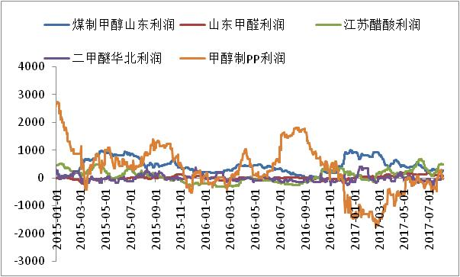

数据来源：wind,通惠期货研发部

从产业链的利润情况来看，随着甲醇以及下游产品价格不断下移，产业链利润重新分配。甲醇端利润逐渐向下游转移，MTO利润已经大幅好转，但近期又有所恶化。传统下游利润恢复，也在平衡点之上。

**九、总结**

从供需面来看，主产区目前甲醇生产平稳，库存稳中有升。需求因内地因环保影响，部分传统下游开工负荷下降，局部成交减量。预计下周主产区仍以出货为主，预售货源流入内地和沿海套利，价格高位整理为主；而内地生产企业库存偏低位，烯烃需求良好，但环保影响部分企业和传统下游开工略受影响，内地商谈或延续区间整理，价格略显易涨难跌。下游整体采购维持刚需为主，继续关注下游接货和成交放量情况。本周沿海实质性的现货放量仍多为投机（期现货套利需求以及补空交合约）需求放量，下游工厂多顽固抵触高价介入，但从港口供应面来看，8月中旬至月底集中到港进口货物仍极为集中，可售货源仍显紧张。整体来看，近期持续不断的涨势并非来自稳固需求的托市作用，仍属于单边上涨行情，且过于迅猛的涨势背后也伴随着巨大“泡沫”形成，因此短时来看，沿海甲醇市场围绕2580-2650元/吨区间高位整理为主，关注2600-2620元/吨下方的支撑力度。后期或将进入全面弱势回调阶段。

**免责声明：**本报告中的信息均来源于已公开的资料，我公司对这些信息的准确性及完整性不作任何保证，不保证该信息未经任何更新，也不保证本公司做出的任何建议不会发生任何变更。在任何情况下，报告中的信息或所表达的意见并不构成所述品种买卖的出价或询价。本报告版权归通惠期货研究发展中心所有。未获得通惠期货研究发展中心书面授权，任何人不得对本报告进行任何形式的发布、复制。如引用、刊发，需注明出处为“通惠期货发展研究中心”，且不得对本报告进行有悖原意的删节和修改。